ZWIERZĘTA NA WIEJSKIM PODWÓRKU
08.04.2021R CZWARTEK - MAŁE I DUŻE ZWIERZĘTA
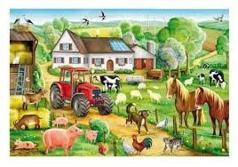
- CHODZI KURKA – Rodzicu proszę przeczytaj dziecku wiersz I. Salach. Porozmawiaj z nim na temat jego treści.

Chodzi kurka - Iwona Salach

Chodzi kurka po ogródku,
małe ziarnko trzyma w dzióbku.
A dla kogo? A dla dzieci,
co gromadka za nią leci.
Po ogródku chodzi kurka
i pazurkiem czyści piórka,
a za kurką kogut – tatko
pilnie strzeże swego stadka.

Rodzicu zapytaj dziecko: Jakie zwierzątko chodziło po ogródku?; Dla kogo kura niosła ziarenko?; Kto latał za
kurką?; Kto pilnował stada?

- PRACA PLASTYCZNA KROWY ODCISKÓW DŁONI
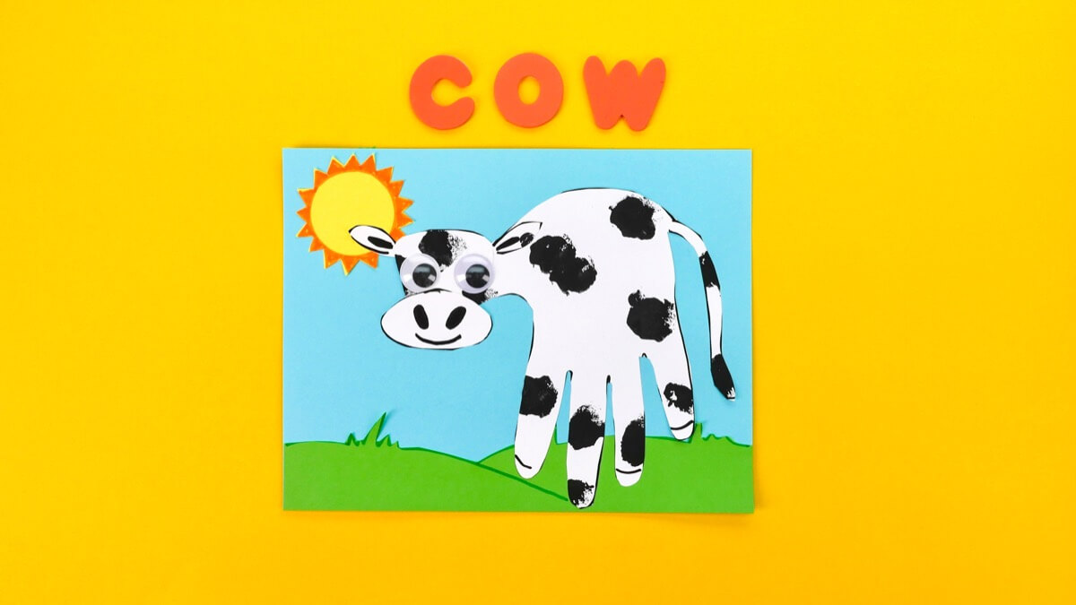
Rodzicu odrysuj dłoń swojego dziecka i narysuj mu głowę krowy i ogon, dziecko niech watą zrobi czarne plamy na narysowanej dłoni. Pomóż przykleić dziecku głowę krowy do tułowia, zgodnie z przedstawionymi ilustracjami.
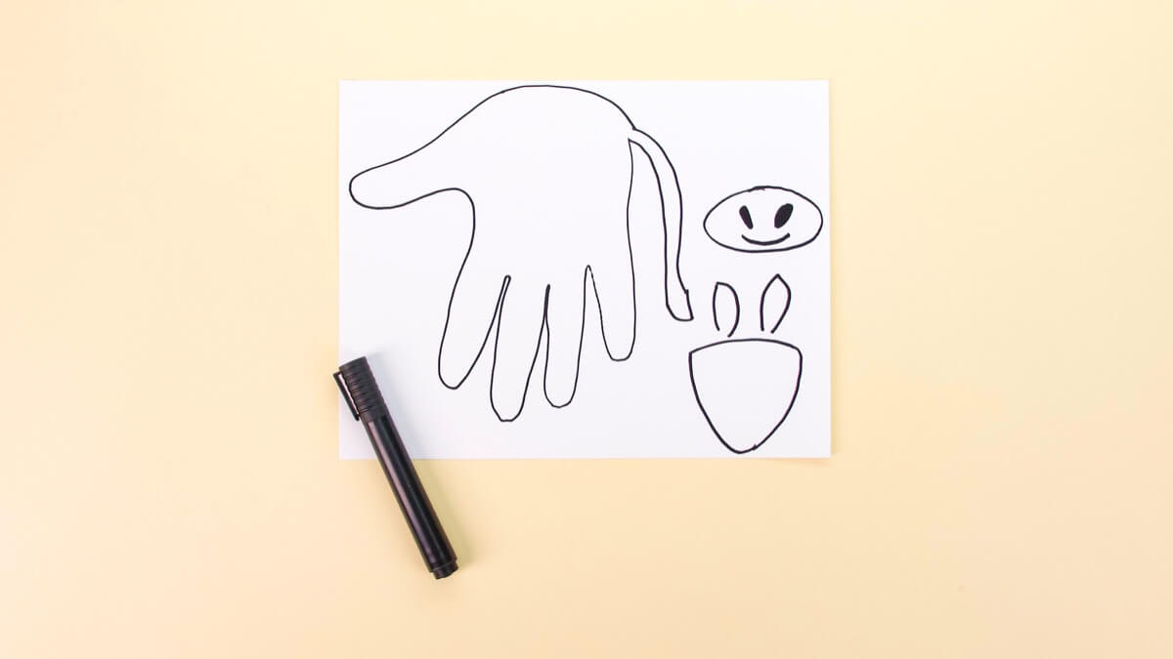

- MAMY I ICH MŁODE – Rodzicu pomóż dziecku nazwać zwierzęta dorosłe i ich młode
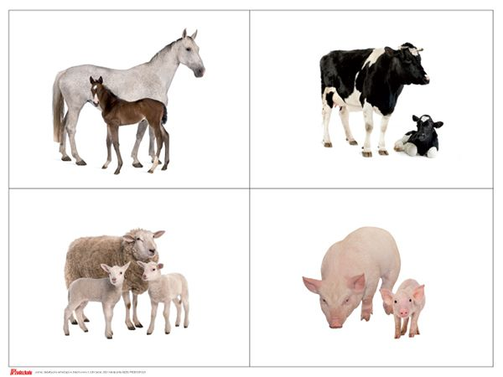

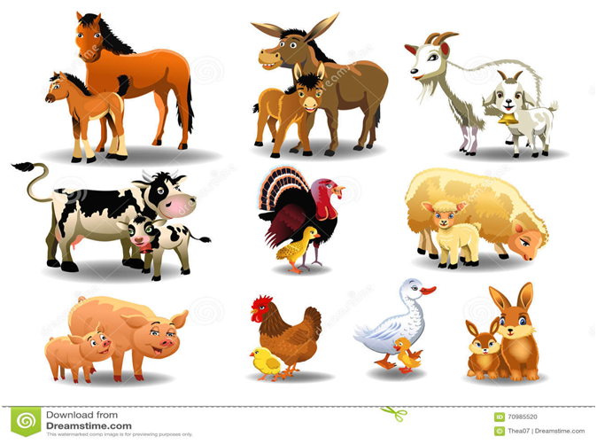

- RODZICU POMÓŻ DZIECKU POŁĄCZYĆ MAMY ZE SWOIMI DZIEĆMI
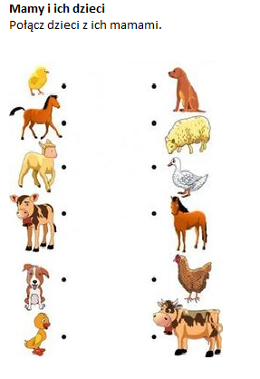

- ĆWICZENIE SPOSTRZEGAWCZOŚCI - Rodzicu pomóż swojemu dziecku znaleźć mamę małego zwierzątka
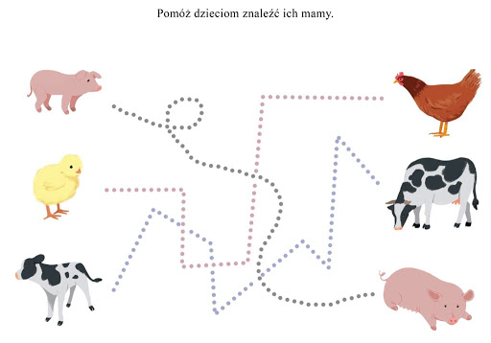

- ZABAWA RUCHOWO- NAŚLADOWCZA „ JAK CHODZĄ ZWIERZĘTA”

https://www.youtube.com/watch?v=q_S4kX0OrnA

Miłej zabawy Kochane DzieciŻyczą Panie Ewa i Iwonka

